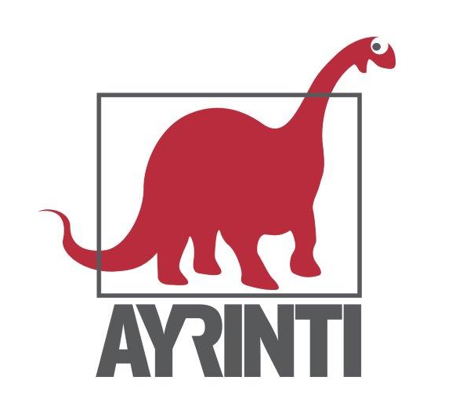
Basın Bülteni
bkz.
Banu K. Zeytinoğlu İletişim
Hande HARMANDALI
handeh@bkziletisim.com
0 541 281 12 26
İNCELEME

ULAŞ BAGER ALDEMİR ve MELİSA YILDIRIM’IN
KÜLTÜREL BELLEK PROJESİ
GEÇMİŞ GELECEKTİR’İN KİTABI,
AYRINTI’DAN ÇIKTI!

Ulaş Bager Aldemir ve Melisa Yıldırım’ın hafıza, nostalji ve ütopya kavramlarını irdeleyen kültürel bellek projesi Geçmiş Gelecektir’in kitabı, Ayrıntı Yayınları’nın İnceleme dizisinde okurlarla buluşuyor. Geçmiş Gelecektir adlı çalışma, Michael Löwy, Jacques Rancière, Franco “Bifo” Berardi, Gretchen Dutschke-Klotz ve Savvas Michael-Matsas gibi dünyayı sorgulamak ve yorumlamakla kalmayıp dönüştürmeyi de deneyen önemli düşünürlerle yapılan yazılı söyleşilerden oluşuyor. Ernst Bloch, Herbert Marcuse, Jean-Paul Sartre, Rudi Dutschke ve Nicos Poulantzas gibi figürlerin anılarının yad edildiği söyleşilerde, bellek mekânlarının önemi, nostaljinin olanakları ve 68 Kuşağı’nın mirası ele alınıyor. Geçmişin bugüne ve geleceğe ışık tutması hedefiyle hayata geçirilen Geçmiş Gelecektir projesi, hafıza çalışmasının ve hatırlamanın, kurucu bir siyasal eylem olduğu gerçeğini etkileyici bir biçimde ortaya koyuyor.

Ayrıntı Yayınları, Ulaş Bager Aldemir ve Melisa Yıldırım tarafından hazırlanan Geçmiş Gelecektir projesinin kitabını okurlarla buluşturuyor. Kitabın Fransızcadan çevirileri Aylin Sökmen ve Alara Kuset’in, İtalyancadan çevirileri Esma Tuğçe Tözman’ın, İngilizceden çevirileri ise Deniz Ekim, Sanem Burcu Pekel, Sultan Karataş, Leisha Bayhan, Ekin Keleş ve Eda Yetim’in imzasını taşıyor.

Varoluşumuzu lirik bir hadiseye dönüştüren hafıza, salt nostaljinin değil, aynı zamanda ütopyanın da kaynağıdır. Biz, kapitalizmin hafızayı parçaladığı ve hatırlamanın günden güne imkânsızlaştığı bir dünyada; aşk, hayâl ve felsefenin tarih duygusundan asla bağımsız ele alınamayacağına inanan bir ekip olarak; Geçmiş Gelecektir diyoruz.

Geçmiş Gelecektir adlı kültürel bellek projemiz kapsamında Michael Löwy (Paris), Jacques Rancière (Paris), Franco “Bifo” Berardi (Bolonya), Gretchen Dutschke-Klotz (Berlin) ve Savvas Michael-Matsas’la (Atina) entelektüel ve gündelik hayatlarından kesitleri paylaştıkları yazılı söyleşiler gerçekleştirdik. Ernst Bloch, Herbert Marcuse, Jean-Paul Sartre, Rudi Dutschke ve Nicos Poulantzas gibi o döneme damgasını vurmuş birçok düşünürü yad ettiğimiz bu söyleşilerde bellek mekanlarının önemini, nostaljinin olanaklarını ve 1968’in mirasını irdelemeye çalışıyoruz.

Proje kapsamında video kaydına aldığımız yüz yüze görüşmeler de gerçekleştiriyoruz ve bu görüşmeleri ressam dostumuz Ayla Aksoyoğlu eskiz defterine çiziyor. İlk görüşmelerimizi 14-15 Ekim 2023 tarihlerinde Almanya’da gerçekleştirdik ve Gretchen Dutschke-Klotz’la Berlin’de, Roel van Duijn’le ise Fulda’da buluştuk. Öte yandan 14-25 Mart 2024 tarihleri arasında Alain Badiou, Michael Löwy, Janette Habel, Jacques Rancière, François Noudelmann, Frederic Gros, David Le Breton, Maurice Godelier ve Étienne Balibar’la görüşmek için Fransa’daydık. 20-30 Ekim tarihleri arasında Birleşik Krallık ve İrlanda’da Tarık Ali, Peter Burke ve Kathleen Lynch’le görüştük. Son görüşmemizi ise 23 Ocak 2025’te Londra’da Jeremy Corbyn’le gerçekleştirdik.

Elinizdeki işbu kitaptan hareketle Geçmiş Gelecektir’i hem sergiye hem de belgesele dönüştürmeyi hedefliyoruz. Uluslararası sergilerde video çekimlerinden kurgulanmış kesitler, Ayla Aksoyoğlu’nun anlık emprovize çizimleri, gerçekleştirilen söyleşilerden yazılı alıntılar, direktörün notları ve fotoğraflar yer alacak. Geçmiş Gelecektir’in nihai karşılığı olan belgeseli ise “journalizm”i aşan, dramatik bir uzun metrajlı film olarak kurgulayacağız.

Geçmiş Gelecektir, raflarda ve internet satış sitelerinde!

Bilgi için: ayrintiyayingrubu.com
instagram.com/ayrintiyayinlari
twitter.com/AYRINTIYAYINEVI
facebook.com/ayrintiyayinevi

ULAŞ BAGER ALDEMİR HAKKINDA
21 Haziran 1994’te, Ankara’da doğdu. Ankara Üniversitesi Dil ve Tarih-Coğrafya Fakültesi Felsefe Bölümü’nden Dünyanın Fenomenolojisi: Edmund Husserl’de Algılanan Dünyanın Statüsü adlı lisans bitirme teziyle mezun oldu. Çeşitli yayınevlerinde ve dergilerde bağımsız editörlük yapmaktadır.

MELİSA YILDIRIM HAKKINDA
Lisans eğitimini Ankara Üniversitesi Dil ve Tarih-Coğrafya Fakültesi Halkbilim Bölümü’nde tamamlayan Melisa Yıldırım, Marmara Üniversitesi Yönetişim ve Sivil Toplum Kuruluşları Bölümü’nden Bakım Emeğinin Sosyal Hak ve Sivil Toplum Kapsamında Etnografik İncelemesi başlıklı yüksek lisans teziyle mezun oldu. Antropoloji, bakım emeği, toplumsal cinsiyet, hak temelli çalışmalar, gündelik yaşam, siyaset felsefesi ve görsel sanatlar gibi alanlarda çalışmalarını sürdürmektedir.

